料 金 | 受 験 者 | 確 認 | 入 金 | 登 録
 | 外 部 ・ 訓 練

弊社記入欄

コンピュータサービス技能評価試験 受験申込書
【個人情報の取り扱い】
当社が個人情報を収集する目的は、受験に関する各種申請・申込・試験の実施、採点、合否処理など試験の実施運営を行うため、試験についてのお問合せや資料請求にお応えするためです。所属する学校、団体または公開試験会場へ受験申込を行った場合、合否連絡、認定証配布などの目的で、所属する学校、団体または公開試験会場へ試験結果を含む個人情報を提供いたします。
その他、情報の取扱いに関するより詳しい情報やお問合せ窓口は、公式サイト（http://www.javada.or.jp/policy/toriatsukai.html）の個人情報の取扱についてをご覧ください。
※太枠内は必須項目です。□ 欄はチェックを記入してください。
フリガナ |  |  |  |  |  | 性別 |  | □ 男 □ 女
お名前 | 姓）  姓 |  | 名）  姓
生年月日 | 西暦 年 月 日
ご住所 | 〒 -
電話番号※携帯可
区分 | □会社役員 □会社員（人事・研修担当） □会社員 □教員・インストラクター  □学生 □無職 □その他（ ）
メールアドレス
勤務先・学校名 |  |  |  | 職業訓練校名  ・コース名
試験日時 | （第一希望日）  月 日（ ）  月 日（ ）  ※試験開始時間 中央駅：17：00～ 川内：16：00～
受験科目  ※□へチェックを  入れてください。 | 表計算部門 | ワープロ部門 |  |  | 受験料  （税込） |  | 表計算・ワープロ1級：7,970円  表計算・ワープロ2級：6,710円  表計算・ワープロ3級：5,350円
 | □ 1級 (110分)  □ 2級 (60分)  □ 3級 (45分) | □ 1級 (80分)  □ 2級 (60分)  □ 3級 (50分)
■注意事項を確認し、同意いただける場合には□欄にチェック（✔）を記入してください。(全てに同意いただけない場合にはご受験できません。)
□ 使用される試験マシンのOSはWindows１０になります。
（不測の事態が発生した場合は、この限りではありません。）
□ OfficeのバージョンはOffice2019になります。
□ 試験日の締切り指定日までに受験料をお振込、もくしはご持参ください。振込みの場合、振込手数料はお客様の負担となります。
□ 申込後のキャンセル、返金、バージョン、試験日の変更はできません。
□ 試験開始時間に遅れた場合、欠席扱いとなり受験はできません、受験料の返金もできません。
□ 試験当日は、写真付の身分証明書を必ずお持ちください。

■受験料振込先
鹿児島銀行 本店
普通 口座番号：2271830 口座名義：株式会社フォーエバー

株式会社フォーエバー 試験会場のご案内

＜お申し込み先･試験会場＞
株式会社フォーエバー
〒890-0053 鹿児島市中央町22-16アエールプラザ2階
【TEL】099-296-9118 【FAX】099-250-2333 【Mail】fbs@forever.co.jp

※試験予約時間の15分前までに必ずお越し下さい。

受験料
表計算 | 1級 | 7,970円(税込)
 | 2級 | 6,710円(税込)
 | 3級 | 5,350円(税込)
ワープロ | 1級 | 7,970円(税込)
 | 2級 | 6,710円(税込)
 | 3級 | 5,350円(税込)
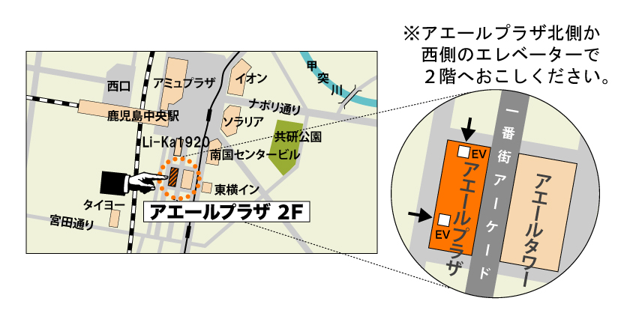
会場周辺地図

